pip.conf 用于linux里永久修改pip安装源

参考教程：https://zhuanlan.zhihu.com/p/71251233

功能介绍
- 将linux里修改安装源，解决pip安装时出现timeout
- 项目开发路径与docker里运行路径关联，将开发调试环境映射到docker环境
- Docker里安装Ubuntu系统，Ubuntu系统里分别安装python、flask的运行环境，项目单独放入到app文件夹里，app通过docker run –v 关联到开发路径。

命令-Build镜像
docker build -t docker-flask:1.0 .
-t 构建的名字
docker-flask 镜像名
- TAG名

命令-运行docker容器
docker run --name flask_app -v $PWD/app:/app -p 5000:5000 docker-flask:1.0
基于之前构建的 docker-flask 镜像启动一个容器；
--name 容器名称，没有则自动生成，建议加上该参数
-v 映射容器卷，使开发路径映射到docker容器的路径
$PWD 工作路径
-p 选项将容器的端口映射到主机。

永久更改linux源

需要修改~/ .pip/pip.conf (没有就创建一个)
1、mkdif -p ~/.pip/
2、 vim ~/.pip/pip.conf
pip.conf内容：
[global]
timeout = 6000
index-url = http://pypi.douban.com/simple
trusted-host = pypi.douban.com

Dockerfile
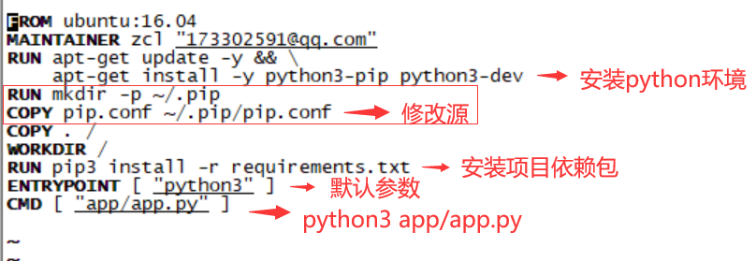

FROM ubuntu:16.04
MAINTAINER zcl "173302591@qq.com"
RUN apt-get update -y && \
apt-get install -y python3-pip python3-dev vim
RUN mkdir -p ~/.pip
COPY pip.conf ~/.pip/pip.conf
COPY . / #复制项目文件
WORKDIR / #设置docker里的工作路径
RUN pip3 install -r requirements.txt
ENTRYPOINT [ "python3" ]
CMD [ "app/app.py" ]

